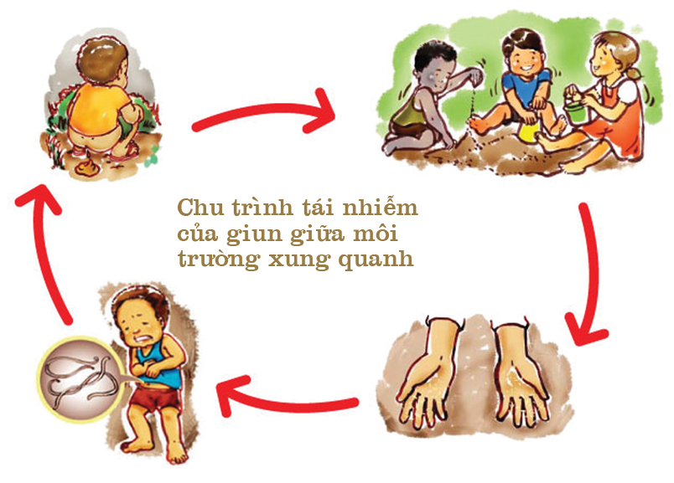
1. Các loại giun như giun móc, giun tóc… có khả năng hút máu cơ thể người gây nên tình trạng thiếu máu nhược sắc, mệt mỏi, hồi hộp, chóng mặt, nhức đầu, thiếu máu kéo dài có thể đưa đến suy tim. Lượng máu bị hút mỗi ngày khoảng 0,2ml/con (giun móc) và 0,005ml/con (giun tóc).
2. Ngoài ra chúng còn hấp thụ một phần thức ăn của cơ thể vật chủ và chiếm đoạt chất protein, huyết thanh, acid folic, vitamin B12 rất cần thiết cho cơ thể.
3. Nhiễm giun sán thường gây ra các triệu chứng nguy hiểm như dị ứng da (nổi mề đay, phát ban), dị ứng thức ăn, đặc biệt loại ấu trùng giun xoắn gây dị ứng nặng, sốt cao, phù nề, bạch cầu ái toan tăng cao.
4. Loại giun móc, giun tóc thường bám vào niêm mạc ruột để hút máu gây viêm loét ruột. Loại giun đũa gây viêm tắc ruột, tắc mật, tắc ống tụy. Sán lá gan có thể gây tắc ống mật, sán lá phổi làm vỡ thành mạch máu ở phổi gây ho ra máu.
5. Giun sán tiết ra các loại chất độc hoặc thải ra những sản phẩm chuyển hóa gây độc cho cơ thể vật chủ với các biểu hiện bệnh lý như buồn nôn, ăn mất ngon, đau bụng, đi ngoài phân lỏng… làm cơ thể xanh xao, gầy còm, bụng chướng./.

Nguồn tài liệu: Chuyên mục Sức khỏe và y tế (net.meyeucon.org)

